Comb. Houmes A. & Zn – Middelburg
1e prijs Roye P.V. De Combinatie 592 duiven
5e prijs Samenspel 1 West 3.126 duiven
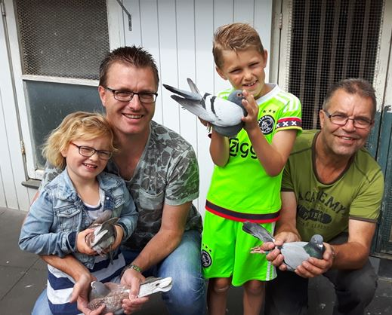
21 april was de dag dat er net geen 600 duiven van P.V. De Combinatie in Roye gelost werden. Het beloofde een pittige vlucht te worden voor onervaren duiven, omdat de wind noordoostelijk begon en daarna naar het oosten zou draaien. Dit samen met een strakke blauwe lucht, zorgt nog weleens voor problemen. Toch bleek dit alles niet te gelden voor de Middelburgse duiven, want met een concoursduur van 10 minuten, verliep de vlucht zeer soepel. In tegenstelling tot heel veel andere gebieden in Nederland, was dit verloop sneller dan gemiddeld. Uiteraard heeft ook Roye een winnaar gekregen en dit was voor de derde opeenvolgende keer een andere speler, namelijk de Comb. Houmes A. & Zn.
Vlucht
Roye is een losplaats dat in het verlengde van Arras ligt. Voor de meeste liefhebbers van de club, lag de afstand zo rond de 208 kilometer en met een snelheid van rond de 1300 meter was dit een vlucht voor de duiven die van werken houden. Zoals eerder genoemd, was het verloop bijzonder snel en bij het afslaan waren zo goed als alle duiven weer lekker bij hun partner in de broedbak.
NL16-1578601 ‘Mees’
Alle duiven bij de combinatie Houmes hebben een naam. Dit is uiteraard een perfecte voorbereiding, voor als de duif een topper mag worden. Uiteraard zit dit idee er niet achter. Elke duif op het hok wordt van een naam voorzien door Joachim, de zoon van Erwin Houmes. Vaak zijn dit namen van vriendjes, kinderen op school of van de voetbal. De winnaar van Roye gaat al een tijdje als ‘Mees’ door het leven en weet wat vroeg vliegen is (5e Asduif Vitesse SS7 en 7e Generale Asduif SS7). De vader van ‘ Mees’ is ‘Reno’ en deze goede kweker komt uit het bewezen kweekkoppel ‘Finn’ x ‘Lizz’ (beide K. Minderhoud). Aan moederskant komt ‘Mees’ uit ‘Roxanne’, die op haar beurt al 1e asduif en 8e asduif natour werd. ‘Roxanne’ komt uit de stamduiven ‘Sunflower’ x ‘Elly’. ‘Sunflower’ is de topper van Jan-Jaap Bolier waar veel samenkweek mee wordt gedaan en ‘Elly’ komt van Koen Minderhoud. Dit groepje duiven zorgt voor veel plezier op de hokken van Adrie, Erwin en Joachim.
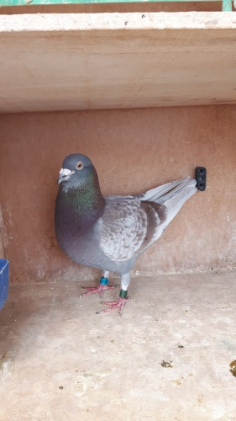
De duiven zitten net een week op weduwschap en zodoende hadden Adrie en Erwin er niet veel van verwacht. Toen zaterdag de eerste duif kwam en er wat informatie werd ingewonnen, wisten ze al dat het ging om een knalvroege duif. Toch was de eerste prijs nog niet zeker, maar toen zij Joachims gezicht zagen, wisten zij genoeg. Een eerste prijs en al heel vroeg in het seizoen.
In de schijnwerper
Comb. Antheunisse – Spelen al weken fantastisch en ook nu weer 3 duiven in de top 10 en een prachtig prijspercentage
A. Beekman & Zn – Pakken al weken uitstekend, met ook nu weer 9 van de 15 in de prijzen
P & P Borremans – Prachtige vroege duif in club en samenspel
M.C. Clement – In de club valt het niet altijd op, maar in zijn samenspel houdt hij geweldig huis. Het kampioenschap van vorige jaar smaakt vast naar meer.
Patrick Noorman

